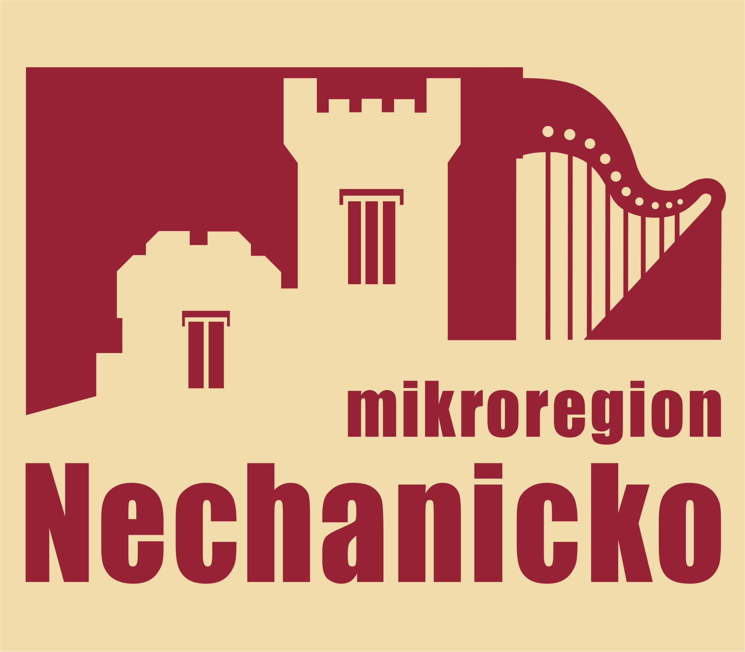

Závěrečný účet za rok 2010
Mikroregion Nechanicko

Svazek obcí Mikroregion Nechanicko, který sdružuje celkem 20 obcí vznikl v roce 2001. V roce 2010 do něj nevstoupila a ani nevystoupila žádná obec. Na rozloze 13 508 ha zde žije 9 166 obyvatel. Strategický plán rozvoje Mikroregionu Nechanicko byl zpracován v roce 2002 a do konečné podoby doplněn v roce 2003.
V roce 2010 byly realizovány plánované projekty z předchozího období, které byly podpořeny dotacemi z grantů Královéhradeckého kraje a z Programu obnovy venkova. Proběhla příprava nových projektů svazku obcí, byla dokončena koncepce cyklodopravy mikroregionu. Činnost v roce 2010 lze charakterizovat těmito body :

- v roce 2010 se uskutečnily celkem 4 zasedání správní rady a 2 zasedání valné hromady.

- běžnou činnost svazku zajišťovala sídelní obec svazku - předseda svazku, správní rada a účetní. Valnou hromadou schválený plán činnosti svazku obcí zajišťoval výkonný orgán - správní rada.

- Svazek pro rok 2010 stanovil a v rámci valné hromady 8.12.2009 schválil rozpočet jako vyrovnaný v příjmech i výdajích 369.640 Kč. Rozpočet byl dvěmi rozpočtovými opatřeními upraven v příjmech i výdajích na částku 1. 649.714 Kč.

Skutečné čerpání rozpočtu v roce 2010 Mikroregionu Nechanicko

PŘÍJMY 1.647.405,78 Kč
- NI a INV přijaté dotace od obcí 897.104,00 Kč
- NI a INV přijaté dotace od krajů 627.360,00 Kč
- Příjmy z úroků 1.891,78 Kč
- Příjmy z poskytování služeb a výrobků 21.050,00 Kč
- Splátky půjček od obcí 100.000,00 Kč

VÝDAJE 1.687.048,00
- Bezpečnost silničního provozu (radary) 835.021,00 Kč
- Ost. záležitosti spojů (bezdr.rozhlas+internet) 25.337,00 Kč
- Záležitosti vzdělávání a výzkumu 206.048,00 Kč
- Ostatní záležitosti sdělovacích prostř. (zpravodaj) 117.012,00 Kč
- Tělovýchovná, zájmová činnost, zál. kultury…… 77.484,00 Kč
- Územní rozvoj (projekt cyklostezek, inv. transfer ops) 164.000,00 Kč
- Neinvestiční půjčky obcím 100.000,00 Kč
- Činnost místní správy 154.468,00 Kč
- Služby peněžních ústavů 7.678,00 Kč

  - z Krajského programu obnovy venkova a z dílčích programů Královéhradeckého kraje byly získány dotace na tyto projekty :

Společně a bezpečně pro občany mikroregionu
Investiční část (nákup radarů)
dotace: 360 000,00 Kč
vlastní zdroje: 475 021,00 Kč
celkem: 835 021,00 Kč
Neinvestiční část (kola, vybíjená, olympiáda)
dotace: 15 000,00 Kč
vlastní zdroje: 25 783,00 Kč
celkem: 40 783,00 Kč

Profesionalizace činnosti svazku obcí Mikroregionu Nechanicko
dotace: 62 360,00 Kč
vlastní zdroje: 43 636,00 Kč
celkem: 105 996,00 Kč

Vzdělaný venkov II.
dotace: 190 000,00 Kč
vlastní zdroje: 21 525,00 Kč
celkem: 206 048,00 Kč

celková výše dotací z POV ………………………………….…………...…… 565 000,- Kč
celková výše dotací z dílčích programů Královéhradeckého kraje ........ 62 360,- Kč

dotace celkem…………………………….…………………..……… 627 360,- Kč

- Byly připraveny a podány žádosti o přidělení grantů na rok 2011 pro tyto projekty:
Aktivní život v regionu
Profesionalizace mikroregionu Nechanicko v roce 2011
Vzdělaný venkov III

- Mikroregion Nechanicko vydává 4 x ročně pro členské obce a jejich místní části Zpravodaj v nákladu 3 500 ks, jako informační a propagační materiál, který je občanům z regionu dodáván zdarma.

- Byla dokončena koncepce cyklodopravy mikroregionu.

- Uskutečnily se akce pro veřejnost – 17. 4. cyklovýlet Mikroregionem na kole jaro 2010, 13. 5. vybíjená základních škol, 24. 6. olympiáda mateřských škol, 25. 9. cyklovýlet Mikroregionem na kole podzim 2010

- 7. 11. 2010 uvedl mikroregion v kulturním domě v Nechanicích hudebně zábavný pořad pro seniory, jímž provázel Petr Martinák.

- Ve dnech 8. 9. 2010 a 23. 2. 2011 bylo provedeno přezkoumání hospodaření DSO Mikroregion Nechanicko s tímto závěrem:

I. Při přezkoumání hospodaření – Dobrovolný svazek obcí Mikroregion Nechanicko – za rok 2010
byly zjištěny méně závažné chyby a nedostatky (§10 ods. 3 písm. b) zákona č. 420/2044 sb.
Předmět: Zákon č. 420/2004 Sb. §2 ods. 1 písm. a) plnění příjmů a výdajů rozpočtu včetně peněžních operací, týkajících se rozpočtových prostředků. Právní předpis: Zákona č. 250/2000 Sb., o rozpočtových pravidlech územních rozpočtů, ve znění pozdějších předpisů
- §16 odst. 4 – nebyla splněna povinnosti uskutečnit rozpočtové opatření v případě změn ve finančních vztazích k jinému rozpočtu nebo v případě, že hrozilo nebezpečí vzniku rozpočtového schodku
- nebyla provedena rozpočtová změna v případě nebezpečí vzniku rozpočtového schodku

II. Při přezkoumání hospodaření – Dobrovolný svazek obcí Mikroregion Nechanicko - za rok 2010
se neuvádí žádná rizika dle §10 ods. 4 písm. a) zákona č. 420/2004 Sb.

pozn.:
údaje o plnění rozpočtu příjmů a výdajů v plném členění podle rozpočtové skladby a další finanční operace, včetně zprávy o výsledku přezkoumání hospodaření DSO Mikroregionu Nechanicko jsou přílohou tohoto závěrečného účtu a k nahlédnutí na obecním úřadě.

Vypracovala Jana Pečenková, Mikroregion Nechanicko

Návratka: po sejmutí odstřihněte a odešlete na adresu sídla svazku – Mokrovousy 18, 50315 Nechanice

OBEC……………………………………….

Vyvěšeno dne ……………….. Sejmuto dne ………………….

Podpis a razítko:………..……….

Závěrečný účet za rok 2010
Mikroregion Nechanicko

